OVERZICHT KOSTEN HUUR KERKEN DEIL EN ENSPIJK EN DORPSKAMER 2023

Protestantse Kerk in Deil, Deilsedijk 25, Deil
E: gebouwdeil@kerkdeilenenspijk.nl
Tel.: 0345 -651987 / 06 46440396

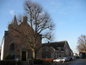

Protestantse Kerk Enspijk, Molenkampstraat 2, Enspijk
E: gebouwenspijk@kerkdeilenenspijk.nl
Tel: 0640024552: Alie de Jager

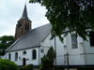
En de Dorpskamer, Molenkampstraat 4.
E: gebouwenspijk@kerkdeilenenspijk.nl
Tel: 0345 652277 : Nellie de Heus. B.g.g. 0345 652260 Janco Berendse
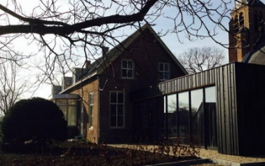
(De Dorpskamer wordt niet op zondag verhuurd).
Verhuur van de gebouwen:
Met ingang van 1 maart 2023 hanteren wij de volgende prijzen:
Huur Kerkgebouw Deil : € 350,--
Huur Kerkgebouw Enspijk : € 450,--
Dorpskamer : € 65 ,-- per dagdeel (morgen / middag / avond).
Maatschappelijk / Cultureel : € 50,-- per dagdeel

Geluid en Beeld : € 100,-- (facultatief)

HUISHOUDELIJK REGELEMENT:
Hierbij wordt er van uitgegaan dat de zaal weer wordt achtergelaten zoals deze wordt aangeleverd.

- In ontvangst nemen van de sleutel via de beheerder
- Sluitingstijd van de gebouwen uiterlijk 24.00 uur
- Serviesgoed in de vaatwasser en gebruikte spullen weer op de plaats zetten
- Gebouw weer schoon opleveren, daaronder wordt verstaan: keuken schoonmaken, tafels reinigen, prullenbak legen en toiletten schoonmaken.

